A4.1. Añadir contenido interactivo en HTML
1º elementos de estructuración (fieldset, legend, label…)
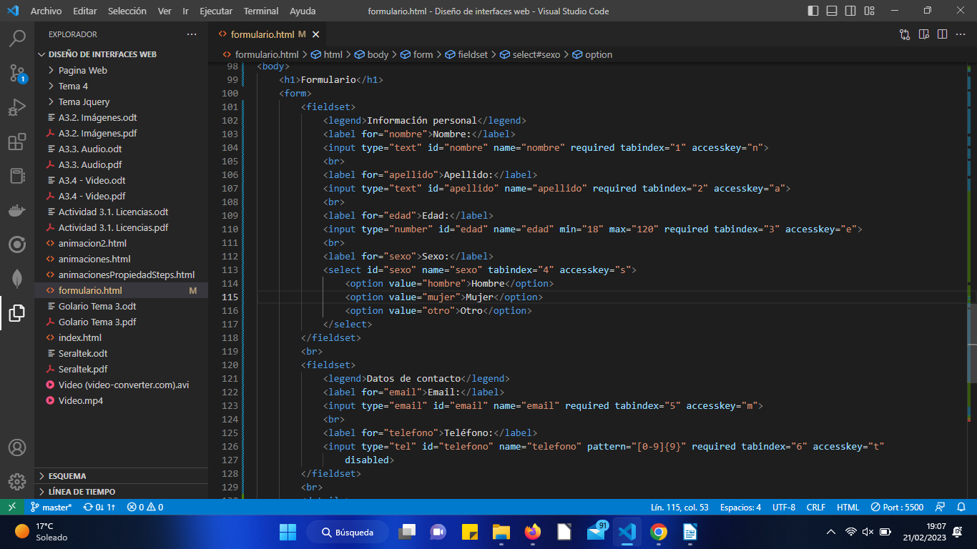
2º controles distintos (button, select, input…)
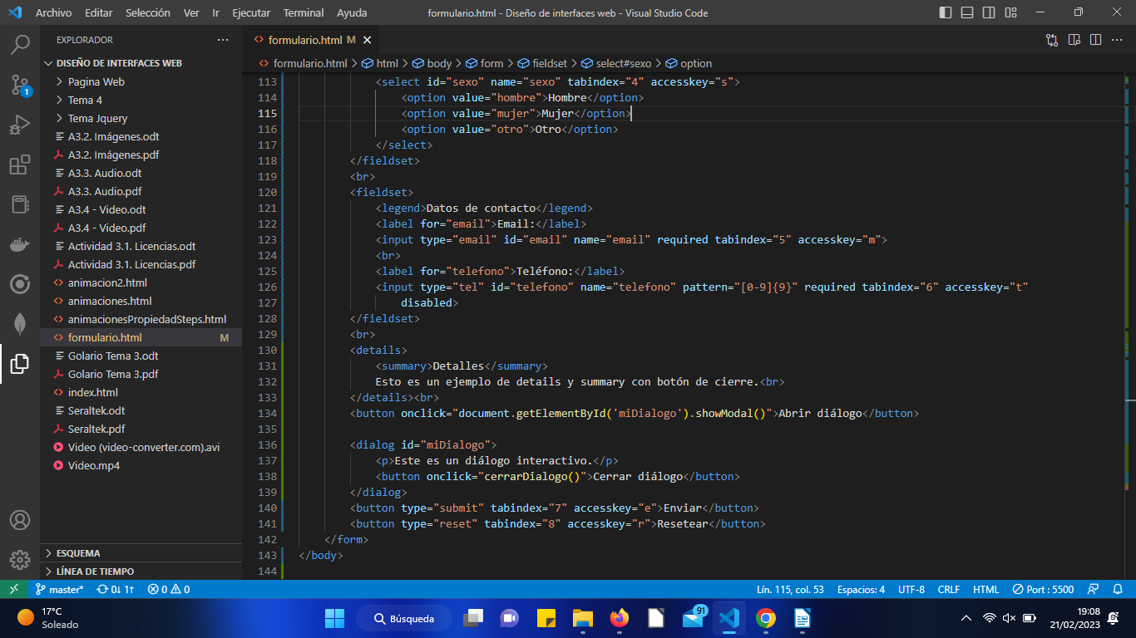

3º elementos con estilos (CSS3)
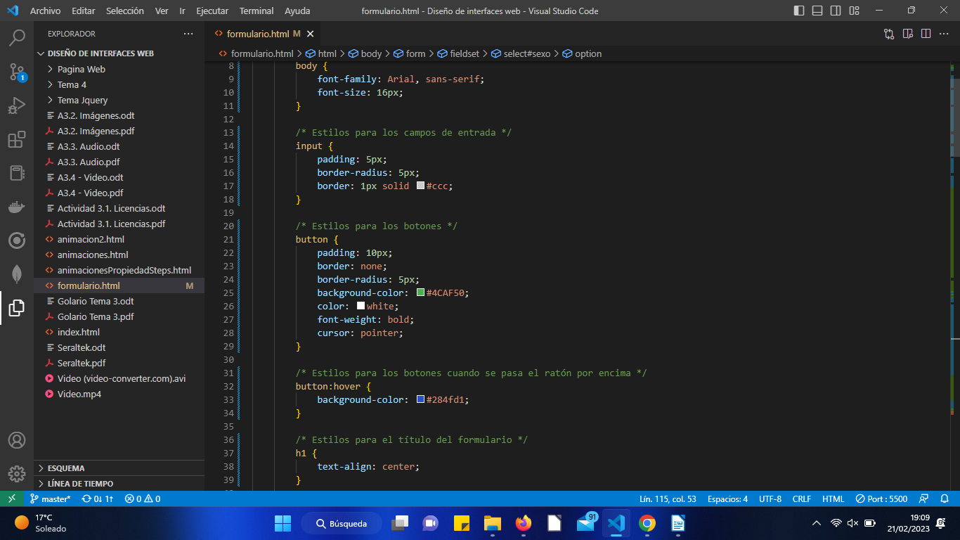
4º validaciones (combinando HTML5 Y CSS3)
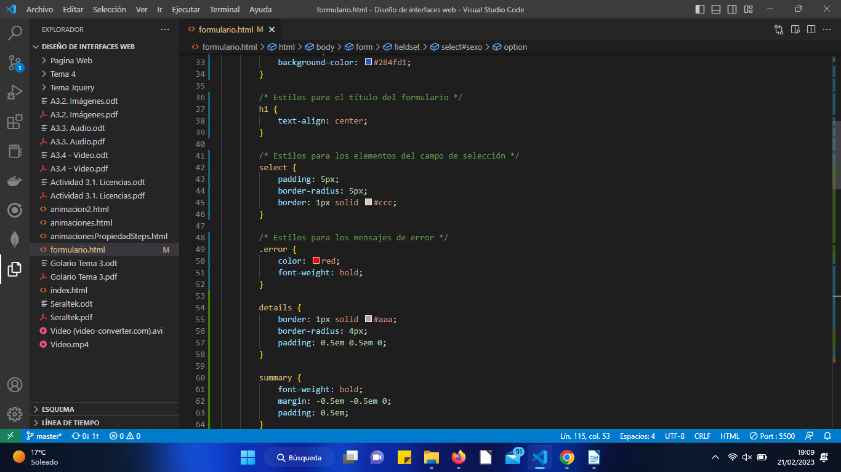
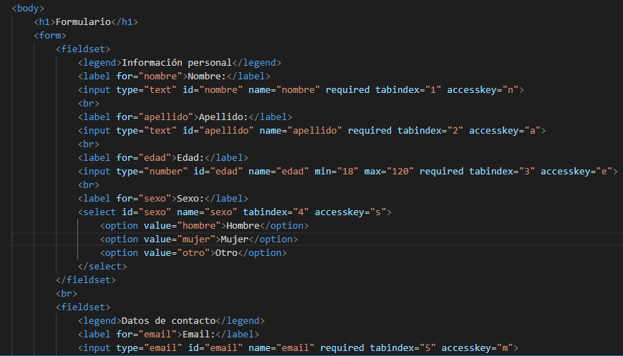

5º Añade algún tipo de interactividad con el usuario (ej: que el color cambie al pasar por encima el ratón, que el botón realice alguna acción, que parte del formulario se oculte…)
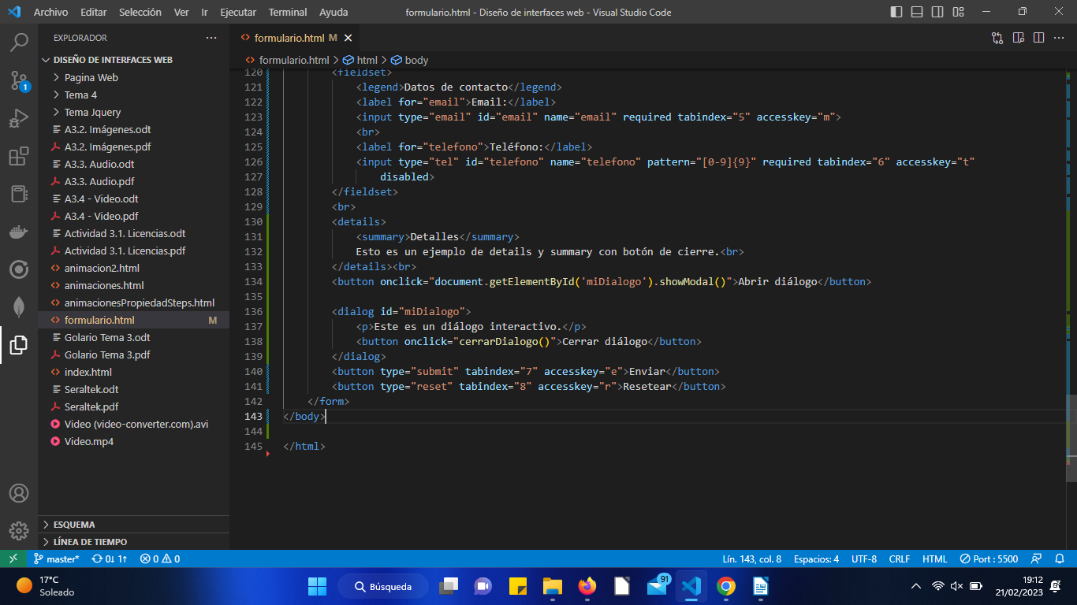
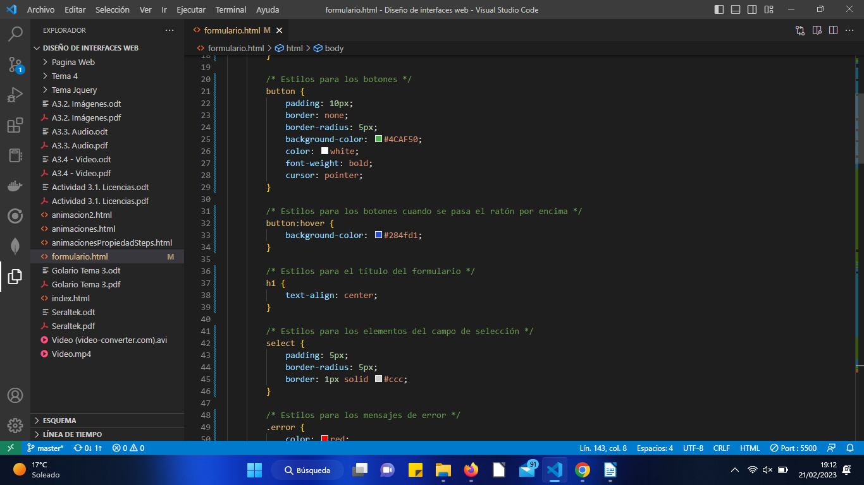

6º Maneja la tabulación (tabindex), teclas de acceso (accesskey) y el deshabilitado de campos (readonly y disabled)

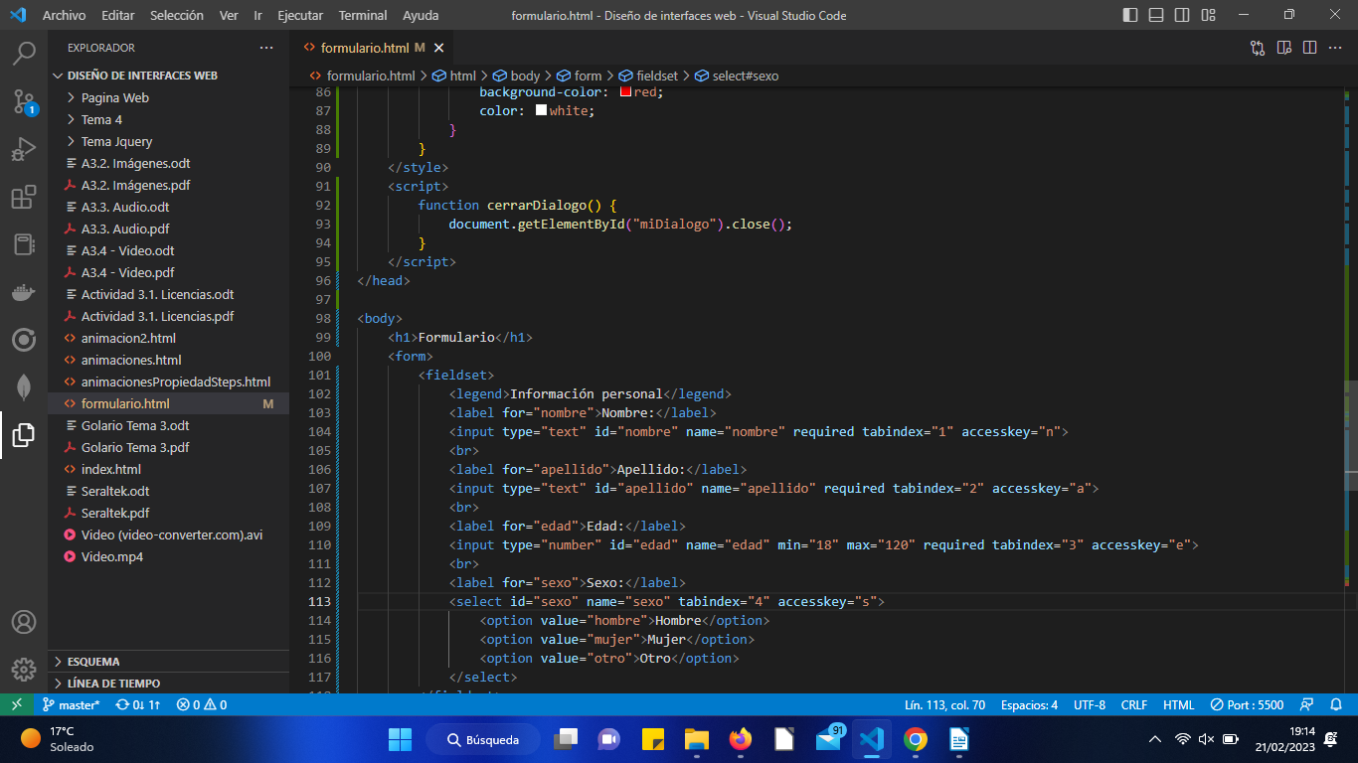

7º Añade un elemento details y summary

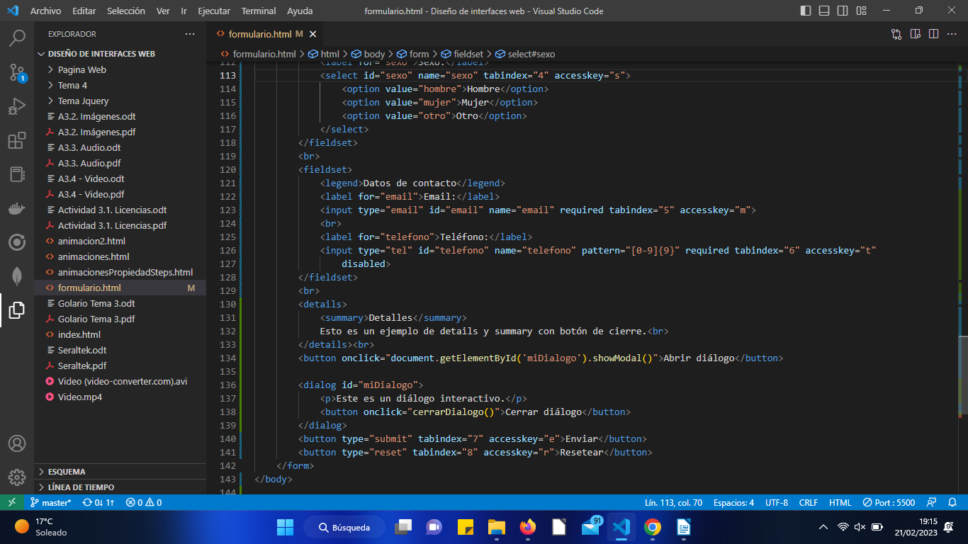

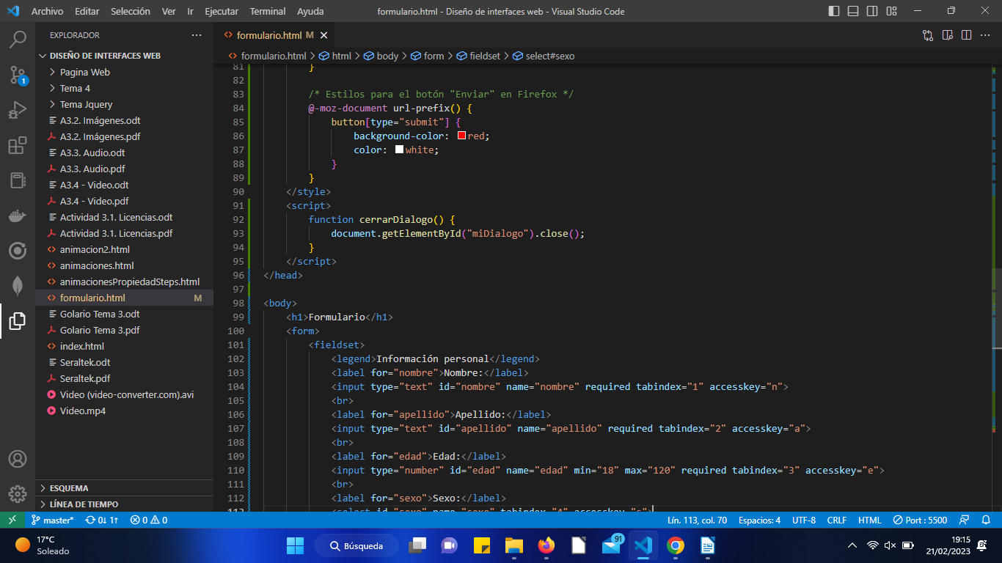
8º Añade un elemento dialog interactivo (Ej. Un botón que lo cierre)

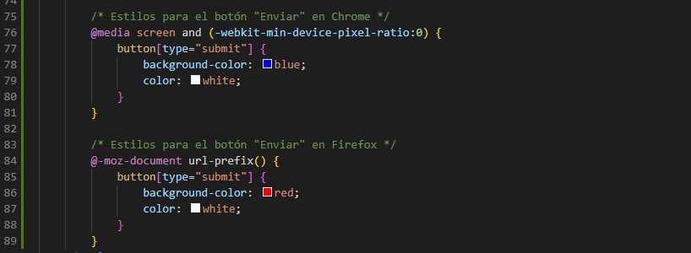
9º Aplica unos estilos diferentes según el navegador

Firefox

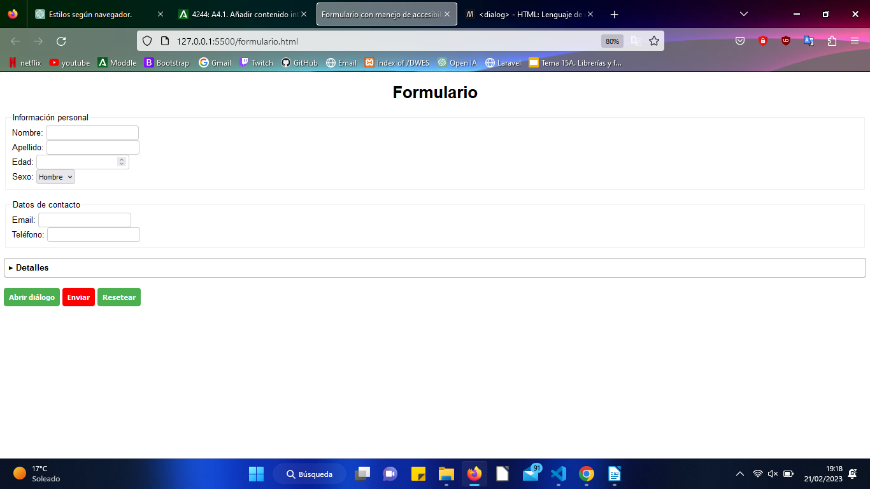
Google
